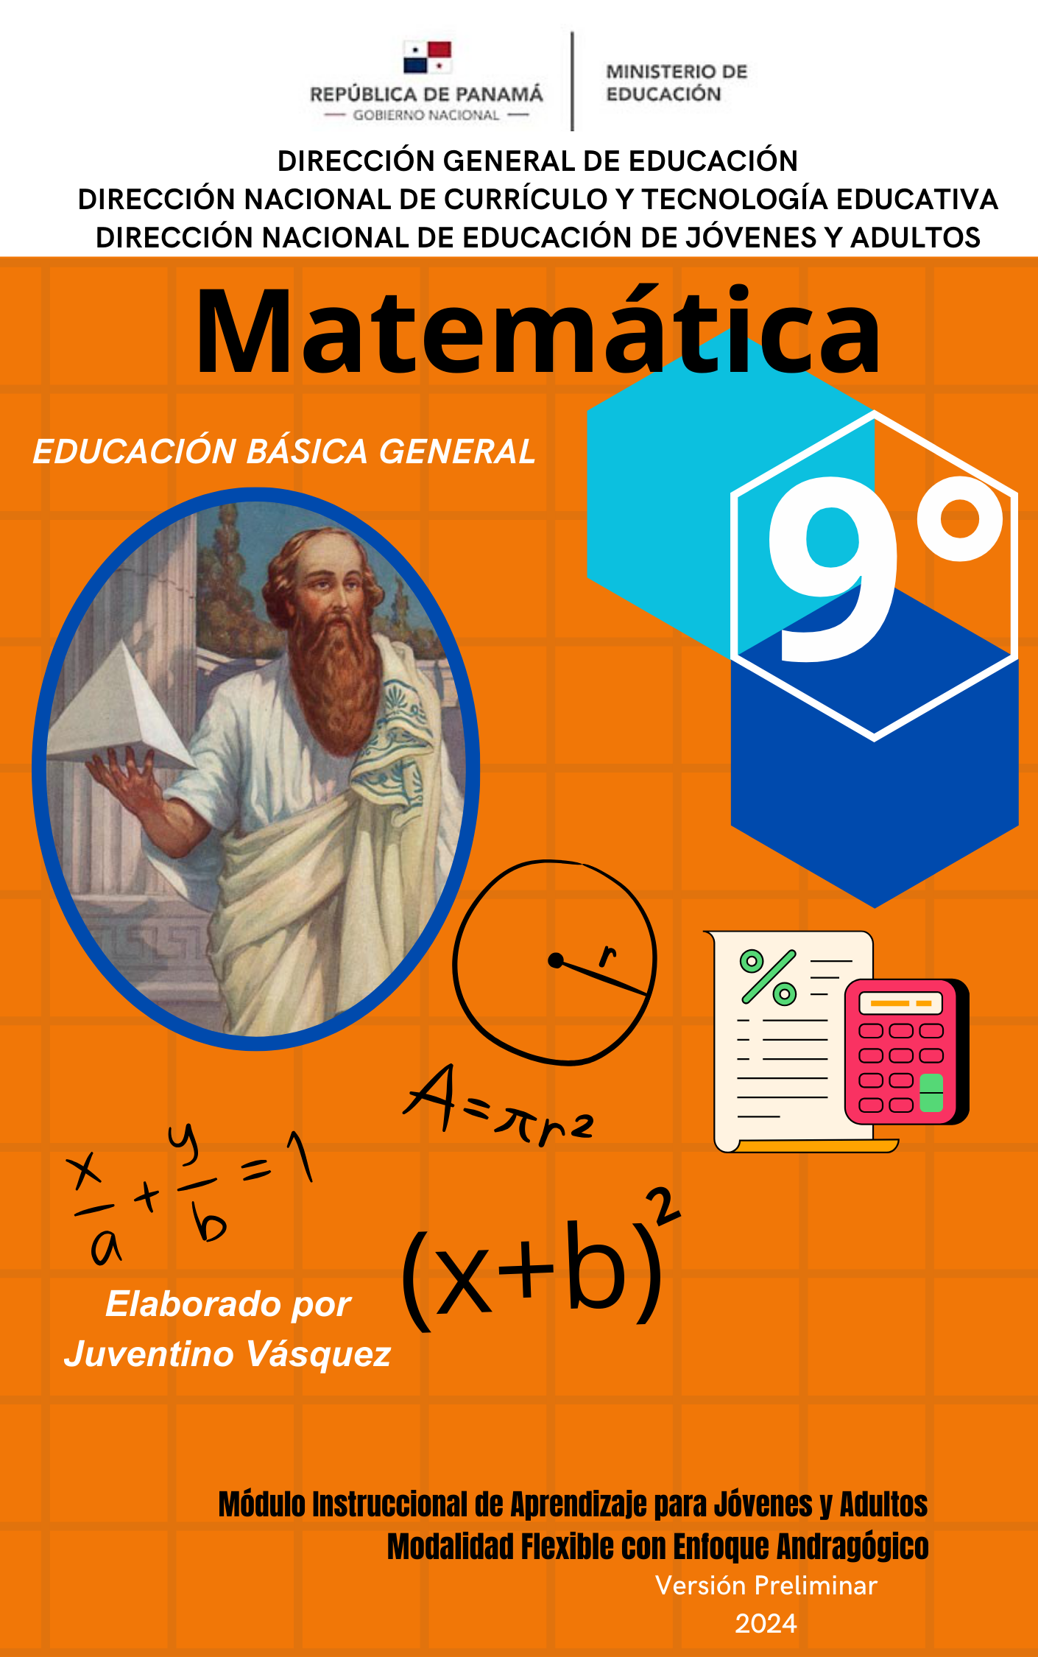
Hilda Eugenia Mamani Pichen

AUTORIDADES

S. E. Maruja Gorday de Villalobos
Ministra de Educación

S. E. Ariel Rodríguez Gil
Viceministro Académico

S. E. Rosa Argüelles
Viceministra Administrativa

S. E. Ricardo Sánchez
Viceministro de Infraestructura

Guillermo Alegría Zúñiga
Director General de Educación

Carmen Heredia Reyes
Directora Nacional de Currículo y Tecnología Educativa

Sonia Castro de Suárez
Directora Nacional de Educación de Jóvenes y Adultos

Gina Garcés
Directora Nacional de Evaluación Educativa

MENSAJE DE BIENVENIDA

Toda la naturaleza es un anhelo de servicio: Sirve la nube, sirve el viento, sirve el surco. Donde haya un árbol que plantar, plántalo tú; donde haya un error que enmendar, enmiéndalo tú; donde haya un esfuerzo que todos esquivan, acéptalo tú.
Respetados participantes, es el momento propicio para elevar nuestro agradecimiento a Dios Todopoderoso, por concedernos salud, bienestar, paz, armonía y permanecer junto a nuestra familia; por regalarnos el don de la vida, por las nuevas oportunidades y, especialmente, por permitirnos ser parte importante en la construcción, proceso, validación de instrumentos, que facilitan la orientación y aprendizaje de una población muy especial para el desarrollo social de nuestro país; hacemos referencia a los padres de familia y miembros de las comunidades que aprenden en los distintos escenarios a nivel nacional.
Esos instrumentos mencionados en el párrafo anterior hacen alusión a los módulos instruccionales, que ofrece alternativas andragógicas como facilitar el proceso de orientación-aprendizaje en las diferentes asignaturas del currículo, que esta guía sea llena de optimismo, profesionalismo, responsabilidad, respeto y motivación; de modo, que el aprendizaje sea accesible, motivador, pertinente, significativo, práctico y funcional para su formación.
Ahora bien, con la finalidad de brindarle un seguimiento y monitoreo a los avances curriculares y a la mediación andragógicas, en atención a las doce semanas del trimestre que permiten la promoción del bloque de asignaturas, según los planes de estudio vigentes; se realizará la validación de los contenidos durante el segundo y tercer trimestre. De igual manera, se continuará con la edición de los ajustes pertinentes, producto de las sugerencias que expongan los facilitadores, instructores y promotores de los programas que coordina la Dirección Nacional de Educación de Jóvenes y Adultos. La trocha queda abierta a sus sugerencias.

Gracias por su valiosa decisión de continuar y finalizar su trayectoria educativa.

Contenido
Autoridades I
Mensaje de bienvenida II
Introducción 1
Estructura general del módulo de aprendizaje 2
Área # 1: Descifrando el lenguaje algebraico: Productos notables, factorización, fracciones algebraicas y ecuaciones lineales. 3
Tema: Álgebra 3
I. Productos Notables 4
Cuadrado de la suma de dos cantidades 4
Cuadrado de ladiferencia de dos cantidades 4
Producto de la suma por la diferencia de dos cantidades 5
4. Producto de dos binomios con un término común 5
5. Cubo de la adición o sustracción de dos términos 6
Experiencias de aprendizaje # 1: 7
A. Cuadrado de la suma de dos cantidades 7
B. Cuadrado de la diferencia de dos cantidades 8
C. Producto de la suma por la diferencia de dos cantidades 8
D. Producto de dos binomios con un término común 8
E. Cubo de la suma y diferencia de un binomio 8
Escala numérica 8
Puntos Obtenidos: Evaluación Final 8
II- Factorización de Expresiones Algebraicas 9
1. Factor común monomio: 9
2. Factorización por agrupación de términos: 9
3. Diferencia de cuadrados 9
4. Factorizacion de trinomios cuadrados perfecto 10
Recuerda lo siguiente: 10
5. Suma y Diferencia de cubos perfectos. 10
Experiencias de aprendizaje # 2: 11
1. Elabora un esquema que contenga la definición, utilidad, pasos y los casos de factorización . 11
4. Resuelve los siguientes problemas de factorización de diferencia de cuadrados 11
5. Factoriza los siguientes trinomios cuadrados perfectos 11
Puntos Obtenidos: Evaluación Final 12
III- Fracciones Algebraicas 12
1. Conceptos básicos de fracciones algebraicas 12
2. Simplificación de Fracciones Algebraicas: 13
Experiencias de aprendizaje # 3 14
Puntos Obtenidos: Evaluación Final 14
IV- Ecuaciones Lineales 15
1. Pasos para resolver ecuaciones lineales: 15
Experiencias de aprendizaje # 4: 16
1. Extrae 3 ideas que consideres importantes del tema de ecuaciones lineales. 16
2. Complete el siguiente cuadro, siguiendo el ejemplo. 16
Puntos Obtenidos: Evaluación Final 17
Referencias bibliográficas 18
contrato de aprendizaje 19
Colaboradores en revisión de módulos 21

INTRODUCCIÓN

Estimado (a) participante, recibe un cordial saludo y deseos de éxitos en este nuevo trimestre. Te presento el Módulo de Matemática 9° grado, elaborado especialmente para ti, con la firme convicción de que sabrás aprovechar al máximo las ventajas que tiene para la mejor comprensión y adquisición de los conocimientos.
Tienes la oportunidad de medir y construir tu propio aprendizaje, serás capaz de demostrar habilidades que tal vez no conocías; ya que este módulo contiene experiencias de aprendizaje que te llevarán a comprobar si realmente has asimilado significativamente lo que necesitas aprender. De no sentirte complacido (a) con los resultados, puedes volver a estudiar el tema, hasta que obtengas el conocimiento que requieres.

Las áreas de conocimientos que te presento en este módulo son las siguientes:
Área Algebra: Productos Notables, Factorización, Fracciones Algebraicas, Ecuaciones Lineales.
Todas estas áreas tienen una gran importancia para tu formación intelectual y tu relación con las demás personas.
En esta guía instruccional encontraras conocimientos que te servirán para resolución de problemas en tu vida diaria tales como: productos notables, factorización y Sistema Internacional de medidas.
Al finalizar el estudio de este módulo, debes lograr los siguientes objetivos:

• Resolver operaciones (+, -, x,÷) con fracciones algebraicas aplicando los productos y cocientes notables y los casos de factorización. Resolver sistemas de ecuaciones de primer grado con dos incógnitas, aplicando diversos métodos en la solución de problemas.
El logro de estos objetivos dependerá del entusiasmo e interés que tengas para adquirir los aprendizajes; recordando siempre lo importante que serán para ti estos conocimientos, tanto en el aspecto académico como espiritual.
Te exhorto, entonces, a que empieces el análisis de los temas, esperando que llenen tus expectativas y deseos de superación…

ESTRUCTURA GENERAL DEL MÓDULO DE APRENDIZAJE

El Módulo que tiene en sus manos es un instrumento de apoyo para su auto aprendizaje y en él se detallan los materiales de estudio, de tal manera que pueda como participante administrar los contenidos y actividades de aprendizaje que encontrará en el mismo.

Saberes  Previos | Es toda la información o conocimiento que está en su memoria gracias a las experiencias de aprendizaje previas. | 
Consignas de aprendizaje | Le indican las acciones que debe llevar a cabo en cada tema, es decir, son los objetivos que se plantean con cada tema y que se relacionan con las actividades que debe realizar. | 
Contenido | Es cada uno de los temas que se desarrollan en el módulo para garantizar un aprendizaje significativo. | 
Textos  paralelos | Son breves guías sobre los temas tratados en el módulo. | 
Experiencias de aprendizaje | Son actividades prácticas antes, durante y después de cada tema orientadas a desarrollar su pensamiento lógico. Con estas experiencias debe aplicar lo aprendido. | 
Autoevaluación | Es el proceso en donde valorará sus fortalezas y desempeño. Esta fase también incluye la coevaluación, que es la valoración que sus compañeros harán de sus destrezas y la heteroevaluación que es la evaluación del docente (pruebas o actividades sumativas.) | 
Asignaturas correlacionadas | Valores éticos y Relaciones humanas, Matemática, Tecnología. | 

Área # 1: Descifrando el lenguaje algebraico: Productos notables, factorización, fracciones algebraicas y ecuaciones lineales.

Tema: Álgebra
Introducción:
El álgebra, como un lenguaje universal, nos permite expresar relaciones y patrones cuantitativos en el mundo que nos rodea. En este módulo, nos embarcaremos en una aventura para descifrar este lenguaje, explorando tres conceptos fundamentales: productos notables, factorización y fracciones algebraicas.
Estos tres temas, aunque aparentemente independientes, se encuentran estrechamente relacionados. Los productos notables nos sirven como herramientas para factorizar expresiones, mientras que la factorización nos ayuda a simplificar fracciones algebraicas. A su vez, las fracciones algebraicas pueden expresarse como productos o cocientes de expresiones factorizadas.
OBJETIVOS DE APRENDIZAJE
- Identifica y aplica correctamente las fórmulas de productos notables (cuadrado de un binomio, diferencia de cuadrados, binomio al cubo, trinomio al cuadrado, suma y diferencia de cubos, producto de binomios con un término común) en la simplificación de expresiones, factorización y resolución de ecuaciones.
- Desarrollar habilidades para factorizar expresiones algebraicas,
- Seleccionar y aplicar el método de factorización adecuado (factor común, factor por agrupación, diferencia de cuadrados, trinomio cuadrado perfecto, suma y diferencia de cubos) para factorizar expresiones algebraicas de diversos tipos.
- Definir y comprender los conceptos básicos de una fracción algebraica (numerador, denominador, términos propios e impropios).
- Simplificar fracciones algebraicas mediante la reducción de términos semejantes y la factorización del numerador y denominador.
- Resolver ecuaciones lineales de una variable.
INDICADORES DE LOGROS

- Identifica y aplica las fórmulas de productos notables en diversos problemas y ejercicios.
- Factoriza expresiones algebraicas de diferentes tipos utilizando el método adecuado.
- Simplifica fracciones algebraicas y realizar operaciones con ellas correctamente.
- Resuelve problemas que involucran fracciones algebraicas en situaciones reales.
- Explica y justifica sus procedimientos de resolución de problemas.
- Resuelve correctamente ecuaciones lineales de una variable.
Conocimientos previos

- Antes de comenzar a estudiar el Álgebra, el participante debería tener conocimientos y dominio de las operaciones básicas del álgebra (suma, resta, multiplicación y división) con números enteros y fracciones.
Ejemplo # 1: Desarrolla la siguiente operación algebraica:
2 a + 5 b + 8 c + 3 a – 7 b = 5 a – 12 b – 8 c
*** Se suman o restan de acuerdo a los signos de cada término, los términos comunes. Tenemos 2 a, 3 a son términos comunes, tienen signos iguales (se suman). 5b, -7b son términos comunes y distinto signo se restan. 8c no tiene término común se coloca igual.
Ejemplo # 2: Desarrolla la siguiente operación algebraica:
3(2m + 5n) = 6m + 15 n
*** Multiplicamos 3 por 2m= 6m, luego 3 por 5n= 15n
- Comprensión de conceptos básicos como:
Término algebraico es una expresión matemática básica que se compone de dos partes principales:
Coeficiente numérico: Es el número que acompaña a la parte literal. Puede ser positivo, negativo o cero. El coeficiente numérico se representa con un signo (+, -) delante de la parte literal, o bien como un número delante de ella si no lleva signo explícito.
Parte literal: Es la parte del término algebraico que contiene letras, llamadas variables. Las variables pueden ir acompañadas de exponentes, que indican cuántas veces se repite la variable.
Ejemplo:
3x²: En este término, el coeficiente numérico es 3, la parte literal es x² (la variable x elevada al cuadrado).

I. Productos Notables
Los productos notables son fórmulas matemáticas que permiten obtener el resultado de la multiplicación de dos binomios o polinomios de manera rápida y sencilla, sin necesidad de aplicar la propiedad distributiva de forma extensa. Estas fórmulas se basan en patrones de multiplicación que se han identificado y demostrado a lo largo del tiempo.

Casos de Productos Notables

CUADRADO DE LA SUMA DE DOS CANTIDADES (𝒂 + 𝒃)^{𝟐} = 𝒂² + 𝟐(𝒂)(𝒃) + 𝒃²
El cuadrado de la suma de dos cantidades es igual al cuadrado de la primera cantidad, más dos veces la primera cantidad por la segunda, más el cuadrado de la segunda cantidad.
Ejemplo con solución paso a paso
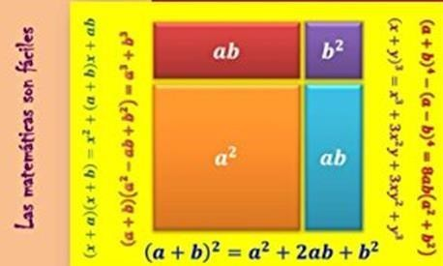
- Desarrolle (x+10)².
  - Cuadrado del primer término: x².
  - Dos veces el primero por el segundo: 2(x)(10) = 20x.
  - Cuadrado del segundo término: 10²= (10)(10) = 100.
  - Respuesta:
Ejemplo con solución paso a paso
- Desarrolle (a+2)².
  - Cuadrado del primer término: a².
  - Dos veces el primero por el segundo: 2(a)(2) = 4a.
  - Cuadrado del segundo término: 2²= (2)(2) = 4.
  - Respuesta: (a+2)² = a² +4 a + 4

CUADRADO DE LADIFERENCIA DE DOS CANTIDADES (𝒂 − 𝒃)^{𝟐} = 𝒂^{𝟐} − 𝟐(𝒂)(𝒃) + 𝒃²
El cuadrado de la resta de dos cantidades es igual al cuadrado de la primera cantidad, menos dos veces el primer término por el segundo término, más el cuadrado de la segunda cantidad.

Ejemplo con solución paso a paso

- Desarrolle (x-10)².
  - Cuadrado del primer término: x².
  - Menos dos veces el primero por el segundo: - 2(x)(10) = -20x.
  - Cuadrado del segundo término: 10²= (10)(10) = 100
  - Respuesta:

Ejemplo con solución paso a paso
- Desarrolle (a - 1)².
  - Cuadrado del primer término: a².
  - Dos veces el primero por el segundo: -2(a)(1) = -2a.
  - Cuadrado del segundo término: 1² = (1)(1) = 1.
  - Respuesta: (a - 1)² = a² – 2 a + 1

PRODUCTO DE LA SUMA POR LA DIFERENCIA DE DOS CANTIDADES
(𝑎 + 𝑏)(𝑎 − 𝑏)= 𝑎² − 𝑏²
La suma de dos cantidades multiplicada por su diferencia es igual al cuadrado del primer término menos el cuadrado del segundo término.

Ejemplo con solución paso a paso

- Desarrolle (x+1) (x-1).
  - Cuadrado del primer término: x².
  - Menos el cuadrado del segundo término: -(1²) = -1
  - Respuesta:
Ejemplo con solución paso a paso

- Desarrolle (b+2) (b-2).
  - Cuadrado del primer término: b².
  - Menos el cuadrado del segundo término: -(2²) = - (2)(2) = -4
  - Respuesta: (b+2) (b-2) = b² – 4

4. PRODUCTO DE DOS BINOMIOS CON UN TÉRMINO COMÚN
El producto de dos binomios que tienen un término en común se obtiene con la siguiente fórmula:
$\left(x+a\right)\left(x+b\right)=x^{2}+\left(a+b\right)x+b^{2}$
Ejemplo # 1 con solución paso a paso
1) Desarrolle $\left(x+7\right)\left(x+9\right)=x^{2}+\left(7+9\right)x+(7)(9)$ = $x^{2}+16 x+ 63$
- Cuadrado del primer término ${(x)}^{2}$ = $x^{2}$
- Se suman los términos no comunes y se multiplica con el común: $\left(7+9\right)x=16 x$
- Se multiplican los términos no comunes $\left(7\right)\left(9\right)=63$
- Respuesta $x^{2}+16 x+ 63$

Ejemplo # 2 con solución paso a paso
1) Desarrolle $\left(x+5\right)\left(x-2\right)=x^{2}+\left(5-2\right)x+(5)(-2)$ = $x^{2}+3 x-10$
- Cuadrado del primer término ${(x)}^{2}$ = $x^{2}$
- Se restan los términos no comunes y se multiplica con el común: $\left(5-2\right)x=3 x$
- Se multiplican los términos no comunes $\left(5\right)\left(-2\right)=-10$
- Respuesta $x^{2}+3 x-10$

5. CUBO DE LA ADICIÓN O SUSTRACCIÓN DE DOS TÉRMINOS
a. Cubo de un binomio suma (a + b)³:
- Primer término: Elevar el primer término al cubo: a³.
- Segundo término: Elevar el segundo término al cubo: b³.
- Tercer término: Multiplicar el triple del cuadrado del primer término por el segundo término: 3a²b.
- Cuarto término: Multiplicar el triple del primer término por el cuadrado del segundo término: 3ab².
La suma de estos cuatro términos es el desarrollo completo del cubo del binomio suma.
Fórmula:
(a + b)³ = a³ + 3a²b + 3ab² + b³
Ejemplo:
Desarrollar el cubo de (x + 2)³.
Solución:
(x + 2)³ = x³ + 3(x²)(2) + 3(x)(2²) + 2³ = x³ + 6x² + 12x + 8
b. Cubo de un binomio resta (a - b)³:
- Primer término: Elevar el primer término al cubo: a³.
- Segundo término: Elevar el segundo término al cubo: -b³.
- Tercer término: Multiplicar el triple del cuadrado del primer término por el segundo término: 3a²(-b).
- Cuarto término: Multiplicar el triple del primer término por el cuadrado del segundo término: 3a(-b²).
La suma de estos cuatro términos es el desarrollo completo del cubo del binomio resta.
Fórmula:
(a - b)³ = a³ - 3a²b + 3ab² - b³
Ejemplo:
Desarrollar el cubo de (x - 3)³.
Solución:
(x - 3)³ = x³ - 3(x²)(3) + 3(x)(3²) - 3³ = x³ - 9x² + 27x - 27
Resumen:
- Identificar si se trata de un binomio suma o resta.
- Aplicar la fórmula correspondiente (suma o resta).
- Simplificar los términos y obtener el resultado final.

EXPERIENCIAS DE APRENDIZAJE # 1:
- Elabora un mapa conceptual con el contenido del tema tratado. (5 puntos)

- Realiza el siguiente pareo utilizando el material tratado. En el espacio en blanco coloque el número correspondiente a la columna izquierda (5 puntos)
55.
Es igual al cuadrado de la primera cantidad, más dos veces la primera cantidad por la segunda, más el cuadrado de la segunda cantidad.

Los productos notables
65.
Son productos que cumplen reglas fijas y cuyo resultado puede ser escrito por simple inspección
Cuadrado de la diferencia de dos cantidades

(a − b)2 = a2 − 2(a)(b) + b2
85.
Es igual al cuadrado del primer término menos el cuadrado del segundo término.

Utilidad de los productos notables
25.
Es igual al cuadrado de la primera cantidad, menos dos veces el primer término por el segundo término, más el cuadrado de la segunda cantidad.
El cuadrado de la suma de dos cantidades

(a + b) = a + 2(a)(b) + b
2
2
2
35.
En el ámbito amplio de la ingeniería puede ayudar a calcular áreas.
Producto de la suma por la diferencia de dos
cantidades
(a + b)(a-b) = a²- b2
3. Resuelve los siguientes problemas propuestos aplicando cada caso de productos notables.

Cuadrado de la suma de dos cantidades
a) (a +3)² =
b) (x +5)²=

Cuadrado de la diferencia de dos cantidades

a) (a - 2)²=

b) (x- 4)²

Producto de la suma por la diferencia de dos cantidades
a) (x+5) (x-5) =

b) (a+6) (a - 6) =

Producto de dos binomios con un término común

$a) \left(x+9\right)\left(x+5\right)$ b) $\left(m+3\right)\left(m-7\right)$

Cubo de la suma y diferencia de un binomio

a) (x² - 2)³ b) (2m² - 5)³

ESCALA NUMÉRICA
Nombre: _____________________ Nivel______ Fecha: ____________
5. Excelente 4. Bueno 3. Regular faltó esfuerzo 2. Pudo ser mejor 1.No satisface
Escala numérica para evaluar la experiencia de aprendizaje N°1
Criterios | 5 | 4 | 3 | 2 | 1
Elabora correctamente el mapa conceptual
Realiza correctamente el pareo
Resuelve correctamente el cuadrado de la suma y diferencia de dos cantidades
Resuelve correctamente producto de la suma por diferencia de dos cantidades, productos de dos binomios con un término común y cubo de la suma y diferencia de un binomio.
Aplica los conceptos de forma lógica según sus procedimientos
Puntos Obtenidos _______/30 Nota: _____________

Puntos Obtenidos: Evaluación Final

II- Factorización de Expresiones Algebraicas
- Factor común monomio.
- Factorización por agrupación.
- Diferencia de cuadrados.
- Trinomio cuadrado perfecto.
- Diferencia de cubos perfecto

1. Factor Común Monomio:
Definición: Este método consiste en identificar el mayor factor común entre todos los términos de la expresión algebraica y expresarlo como factor fuera de paréntesis.
Pasos para resolver:
- Identificar el máximo común divisor (MCD) de todos los coeficientes numéricos de la expresión.
- Identificar la variable con el menor exponente común entre todas las variables presentes en la expresión.
- Extraer el MCD y la variable común como factor fuera de paréntesis.
- Dividir cada término original de la expresión por el factor común extraído.
- Simplificar la expresión obtenida.
Ejemplo: Factorizar la expresión 12x² + 18x + 6
Solución:
- MCD (12, 18, 6) = 6
- Variable común: x
- Factor común: 6x
- Expresión factorizada: 6x (2x + 3 + 1)
- Simplificación: 6x (2x + 4)

2. Factorización por Agrupación de términos:
Este método consiste en agrupar los términos de la expresión algebraica de forma que se pueda identificar un factor común en cada grupo y luego factorizar esos grupos.
Ejemplo: $3m^{2}x-27m^{2}+2x-18$
- Agrupamos $(3m^{2}x-27m^{2})$ + $(2x-18$)
- De cada agrupación sacamos el factor común monomio: $\left(3m^{2}x-27m^{2}\right)= 3m^{2} ( x-9)$
( $2x-18)=2(x-9)$
- Podemos expresarlo $3m^{2} \left( x-9\right)+ 2\left(x-9\right)= (x-9)(3m^{2}+2)$

3. DIFERENCIA DE CUADRADOS $x^{2}-y^{2}$ = (𝒙 + 𝒚)(𝒙 − 𝒚)

Toda diferencia de dos cuadrados es igual al producto de la suma por la diferencia de dos monomios. Pasos:
  - Se extrae la raíz cuadrada de ambos términos.
  - Se multiplica la suma por la diferencia de estas cantidades
Ejemplos paso a paso:
1) 𝒎² − 𝒏²
    - La raíz cuadrada de m² es m
    - La raíz cuadrada de n² es n
    - Abrimos dos paréntesis uno con signo positivo y otro negativo y colocamos las raíces obtenidas
    - Respuesta: m²- n² = $\left(m+n\right)\left(m-n\right)$

2) $b^{2}-4$
    - La raíz cuadrada de b² es b
    - La raíz cuadrada de 4 es 2
    - Abrimos dos paréntesis uno con signo positivo y otro negativo y colocamos las raíces obtenidas

Respuesta: b²- 4 = (b + 2) (b - 2)

4. FACTORIZACION DE TRINOMIOS CUADRADOS PERFECTO 𝑥 2 + 2𝑥𝑦 + 𝑦 2 = ( 𝑥 + 𝑦 )2

Hallamos la raíz cuadrada del primer y último término, lo separamos por el signo del segundo término, agrupamos en un paréntesis y lo elevamos al cuadrado:

Ejemplos:
1) m² + 2m + 1
    - Raíz cuadrada del primer término m² es m
    - Raíz cuadrada del ultimo termino 1 es 1
    - El signo del segundo término es +
    - Agrupo los resultados en un paréntesis y lo elevamos al cuadrado así (m + 1)²
    - Resultado m² + 2m + 1 = (m + 1)²

2) a²+10 a +25
    - Raíz cuadrada del primer término a² es a
    - Raíz cuadrada del ultimo termino 25 es 5
    - El signo del segundo término es +
    - Agrupo los resultados en un paréntesis y lo elevamos al cuadrado así (a + 5)²
    - Resultado a² + 10a + 25 = (a + 5)²

Recuerda lo siguiente:
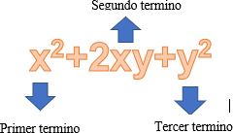
1. Para calcular la raíz cuadrada de un número, hay que encontrar el número que multiplicado por sí mismo nos da ese primer número.
EJEMPLOS:

$\sqrt{1}=1$ $\sqrt{m^{2}}=$m

$\sqrt{9}=3$ $\sqrt{a^{2}}=a$ $\sqrt{4}=2$

5. Suma y Diferencia de cubos perfectos.
- $a^{3}+b^{3}=$(a - b)( $a^{2}-ab+b^{2})$
- $a^{3}-b^{3}=$(a - b)( $a^{2}+ab+b^{2})$
Pasos para factorizar:
- Identificar la expresión: Asegúrate de que la expresión tenga la forma una de las dos formas
- $a^{3}+ b^{3}$,
- $a^{3}-b^{3}$donde a y b son expresiones algebraicas.
- Sustituir en la identidad: Sustituye a y b por las expresiones correspondientes en la identidad
- (a + b)( $a^{2}- ab+b^{2})$
- (a - b)( $a^{2}+ab+b^{2})$
- Simplificar la expresión
Ejemplo: Factorizar la expresión $8x^{3}-27$
Solución:
- La expresión tiene la forma $a^{3}-b^{3}$, donde a = 2x y b = 3.
- Sustituimos en la identidad: (2x - 3)($\left(4x^{2}+6x+9\right)$)
- Simplificamos:

EXPERIENCIAS DE APRENDIZAJE # 2:

1. Elabora un esquema que contenga la definición, utilidad, pasos y los casos de factorización .
2. Resuelve los siguientes problemas de factorización de factor común monomio
a) ${2x}^{2}+18x+40$ = b) $3x^{2}-6x+3=$ c) $7{xy}^{2}-28xy+28 x=$
3. Resuelve los siguientes problemas de factorización por agrupación de términos
a) $a^{4}-2a^{4}b+a^{4}b^{2}-16+32b-16b^{2}$
b) 16 mn – 96 m + 8n - 48

4. Resuelve los siguientes problemas de factorización de diferencia de cuadrados
a.) m² – 16
b.) x² – 2
c.) m² – 25

5. Factoriza los siguientes trinomios cuadrados perfectos

a) n² + 18n + 81
b) r² + 10r + 25
c) x² + 6x + 9
d) x² + 8x + 16
6. Factoriza los siguientes cubos perfectos

a) ${27a}^{3}+1=$
b) ${125 x}^{3}-64=$

ESCALA NUMÉRICA
Nombre: _____________________ Nivel______ Fecha: ____________
5. Excelente 4. Bueno 3. Regular faltó esfuerzo 2.Pudo ser mejor 1.No satisface
Escala numérica para evaluar la experiencia de aprendizaje N°2
Criterios | 5 | 4 | 3 | 2 | 1
Elabora correctamente el esquema
Realiza correctamente los problemas de factor común monomio y por agrupación de términos
Resuelve correctamente la factorización de diferencia de cuadrados y cubos perfectos
Resuelve correctamente los casos de trinomios cuadrados perfectos.
Aplica los conceptos de forma lógica según sus procedimientos.
Puntos Obtenidos _______/30 Nota: _____________

Puntos Obtenidos: Evaluación Final

III- FRACCIONES ALGEBRAICAS

Las fracciones algebraicas son expresiones matemáticas que consisten en una división entre dos polinomios. Estas expresiones son fundamentales en diversas áreas del álgebra, como la resolución de ecuaciones, la simplificación de expresiones y el cálculo.

1. Conceptos básicos de fracciones algebraicas
a. Definición y notación de fracciones algebraicas
Una fracción algebraica es una expresión matemática que representa la división de un polinomio (numerador) por otro polinomio (denominador). Se escribe de la siguiente forma:
$$\frac{a}{b}$$
b. Partes de una Fracción Algebraica:
Numerador: Es el polinomio que se encuentra en la parte superior de la fracción. Representa la cantidad que se divide.
Denominador: Es el polinomio que se encuentra en la parte inferior de la fracción. Representa la cantidad entre la que se divide.
Ejemplo:
$\frac{2x^{2}+3x-1}{x+1}$ , donde el numerador es $2x^{2}+3x-1$ y el denominador es x+1

2. Simplificación de Fracciones Algebraicas:
El proceso de simplificación consiste en encontrar la expresión más sencilla que represente la misma fracción. Esto se puede lograr mediante:
- Factorización: Factorizar tanto el numerador como el denominador y eliminar los factores comunes.
- Máximo Común Divisor (MCD): Encontrar el MCD del numerador y el denominador y dividir ambos polinomios por el MCD.
- Mínimo Común Múltiplo (MCM): El mínimo común múltiplo (m. c. m.) de dos o más números corresponde al menor múltiplo común diferente de cero de esos números.
Sigue estos pasos para calcular el mínimo común múltiplo (m. c. m.) de dos o más monomios:
1. Determinar el m. c. m. de los coeficientes numéricos.
2. Anotar los factores literales de mayor exponente (comunes y no comunes en todos los términos; o sea, de cualquier letra que se repita o no).
Sigue estos pasos para calcular el mínimo común múltiplo (m. c. m.) de dos o más polinomios:
1. Factorizar cada polinomio por separado.
2. Determinar factores comunes y no comunes de mayor exponente.
El mínimo común múltiplo debe ser divisible entre las expresiones algebraicas que lo determinan.
Ejemplo 1: Simplifica el siguiente monomio
$\frac{4 m^{4}}{16 m^{2}n^{2}}=$ $\frac{m^{2}}{4n^{2}}$
Solución:
1. Se simplifica el 4 y 16 (están en la tabla del 4)
2. Bases iguales los exponentes se restan en la división: base m, exponentes 4 y 2.
3. Quedando por resultado $\frac{m^{2}}{4n^{2}}$
Ejemplo 2:
Simplificar la fracción $\frac{6x^{2}-12x}{6x}=$ $\frac{6x (x-2)}{6x}$ =$x-2$
Solución:
- Factorizar el numerador: 6x (x - 2).
- Sacar el factor 6x: (2x - 2) / 6x.
- Cancelar el 6x: 2x - 2.

EXPERIENCIAS DE APRENDIZAJE # 3
1. Explique según la definición, la diferencia entre máximo común divisor y minino común múltiplo. Escriba un ejemplo.
2. Calcula el mínimo común múltiplo de cada grupo de monomio $4b^{9},{8c}^{4}d^{5}, {16b}^{2}c^{3}$
3. Calcula el mínimo común múltiplo de $7a^{2}+ {21a}^{4}b,{ 8x}^{3}y^{5}- {24x}^{4}y^{2}$
4. Resuelve las siguientes divisiones de monomios:
a) $\frac{42c^{4}}{14b^{2}c^{2}}=$
b) $\frac{{6m}^{6}n}{10m^{2}n^{2}}=$
c) $\frac{-15x^{7}yz^{5}}{5x^{4}y^{z^{-5}}}=$
d) $\frac{-250 a^{12}bc^{9}}{375a^{8}b^{4}}=$
e) $\frac{72 a^{-5}b^{3}c^{-2}}{18a^{-6}b^{5}}=$

ESCALA NUMÉRICA
Nombre: _____________________ Nivel______ Fecha: ____________
5. Excelente 4. Bueno 3. Regular faltó esfuerzo 2. Pudo ser mejor 1. No satisface
Escala numérica para evaluar la experiencia de aprendizaje N°3
Criterios | 5 | 4 | 3 | 2 | 1
Presenta la explicación y el ejemplo
Calcula correctamente el mínimo común múltiplo de cada grupo de monomio
Calcula correctamente el mínimo común múltiplo
Resuelve correctamente las divisiones de monomios.
Aplica los conceptos de forma lógica según sus procedimientos.
Puntos Obtenidos _______/30 Nota: _____________

Puntos Obtenidos: Evaluación Final

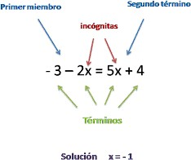
IV- ECUACIONES LINEALES

Una ecuación es una igualdad entre dos expresiones algebraicas en las que aparece una (o más) incógnita. Normalmente, la incógnita es x.
La incógnita x representa al número (o números), si existe, que hace que la igualdad sea verdadera. Este número desconocido es la solución de la ecuación.
Al cambiar la x por la solución, la igualdad debe ser cierta.

1. Pasos para resolver ecuaciones lineales:

a) Para resolver la ecuación agrupa los números a un lado del símbolo = todos los términos que tengan la incógnita (x) y junta en el otro todos los términos que no tienen (x).
Para hacer esta transposición los signos que van delante de cada número cambian. Así, el que está sumando en un lado pasa al otro restando y viceversa; y el que está multiplicando en un lado pasa al otro dividiendo.
Ejemplo:

Ecuación: 4x + 1= 2x + 7
Transposición: 4x - 2x = 7 - 1
b) Resuelve de forma separada las operaciones de cada lado del igual. Es decir, para resolver la ecuación de primer grado deber formular las operaciones hasta dejar un número a cada lado del igual.

Ecuación: 4x - 2x = 7 - 1
Resultado: 2x = 6
c) Finalmente, para resolver la ecuación de primer grado el número que está multiplicando a la x pasa a dividir el valor del otro lado del igual, en nuestro caso:

Ecuación: 2x = 6
Resultado x=6/2 = 3
EJEMPLO #1:

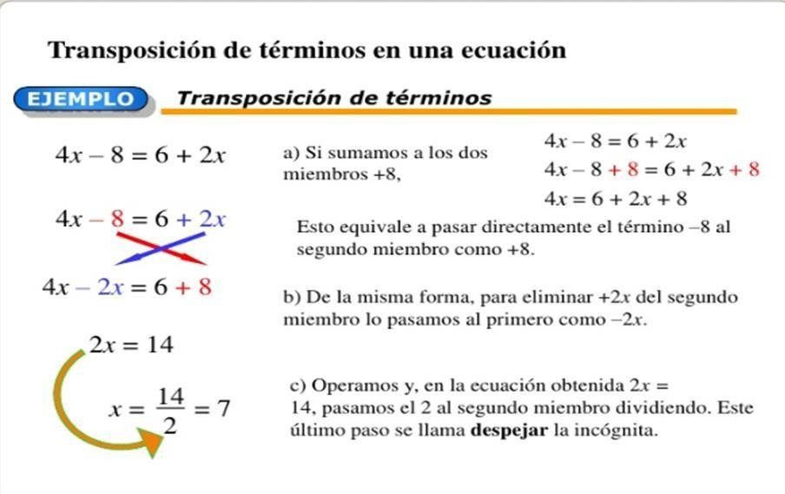
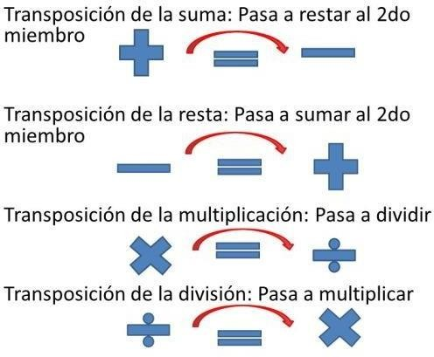
RECUERDA:

EXPERIENCIAS DE APRENDIZAJE # 4:

1. Extrae 3 ideas que consideres importantes del tema de ecuaciones lineales.

b)

c)

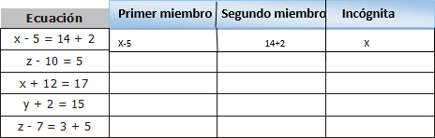
2. Complete el siguiente cuadro, siguiendo el ejemplo.
3. Escoger la mejor respuesta. Encierra con un círculo la letra que corresponda a la respuesta correcta, además debes presentar el problema resuelto.
- 2x = 16, la solución es  - x = 32  - x = 8  - x = 4 | - 14 + x = 26, la solución es  - x = 30  - x = 6  - x = 12
- 2x = 16, la solución es  - x = 32  - x = 8  - x = 4 | - x + 4 = 20, la solución es  - x = 5  - x = 16  - x = 24
- x + 7 = 10, la solución es  - x = 3  - x = 13  - x = 7 | - Representa al número (o números), si existe, que hace que la igualdad sea verdadera.  - La ecuación  - La incógnita  - La transposición
- x +10 = 20, la solución es  - x = 30  - x = 10  c. x = 2010 | - Es una igualdad entre dos expresiones algebraicas  - La ecuación  - La incógnita  - La transposición

ESCALA NUMÉRICA
Nombre: _____________________ Nivel______ Fecha: ____________
5. Excelente 4. Bueno 3. Regular faltó esfuerzo 2.Pudo ser mejor 1.No satisface
Escala numérica para evaluar la experiencia de aprendizaje N°4
Criterios | 5 | 4 | 3 | 2 | 1
Presenta las 3 ideas
Presenta el cuadro completo y correcto
Escoge la respuesta correcta
Presenta los problemas resueltos de el escoger la mejor respuesta
Aplica los conceptos de forma lógica según sus procedimientos.
Puntos Obtenidos _______/25 Nota: _____________

Puntos Obtenidos: Evaluación Final

“Dentro de ti esta la habilidad y el poder de hacer todo lo que necesitas para ser feliz” MALTZ

REFERENCIAS BIBLIOGRÁFICAS
Baldor, E. (2018). Álgebra Elemental. Madrid: Santillana.
Puig, J. L., & Sebastiá, J. M. (2016). Matemáticas Básicas. Madrid: Paraninfo.
Álgebra, Grupo. (2019). Álgebra. Madrid: Thomson.
Artin, M. (2016). Introducción al Álgebra. Barcelona: Reverté.
García, J. A., & Aldaya, M. A. (2018). Aritmética. Madrid: Santillana.
Puig, J. L., & Sebastiá, J. M. (2016). Matemáticas Básicas. Madrid: Paraninfo.
Baldor, E. (2018). Álgebra Elemental. Madrid: Santillana.
Álgebra, Grupo. (2019). Álgebra. Madrid: Thomson.

RECURSOS EN LÍNEA:
Khan Academy. (s. f.). Álgebra. Recuperado de https://www.khanacademy.org/login
Mathway. (s. f.). Mathway. Recuperado de https://www.mathway.com/
Symbolab. (s. f.). Symbolab. Recuperado de https://www.symbolab.com/



CONTRATO DE APRENDIZAJE

Centro Educativo/Programa:_________________________________
Suscrito entre el facilitador -------------------------- de la asignatura------------------ y el
participante: ------------------------------ de ---- grado y Director del centro educativo------------------------------------------
Objetivo: Establecer los lineamientos esenciales que debemos cumplir todas las partes involucradas para lograr los objetivos propuestos en el módulo instruccional aprendizaje.

Cláusula primera: La evaluación estará compuesta por:
Heteroevaluación: 80% (pruebas, investigaciones, monografías..)
Autoevaluación: 10% (entrega de tareas, desarrollo de experiencias, autoevaluaciones intermedias, vocabularios)
Coevaluación: 10% (laboratorios, murales, trabajos grupales)
Prueba o trabajo Final: corresponde a todo el material del módulo instruccional.
Cláusula segunda: El proceso de instrucción tendrá una duración de -------- mes (es), durante este período se
darán Nº --- de Asesorías a razón de ------ horas por asesoría. Período en el cual el participante aclarará dudas y
entregará tareas.
Cláusula tercera: El participante se compromete a asistir puntualmente las sesiones de asesorías planificadas.
Parágrafo: En caso de no poder asistir a las asesorías el participante debe notificarlo por escrito (excusa) y solicitar nueva fecha. De no comunicarlo o presentar excusa en la fecha indicada perderá el derecho a la asesoría.
Cláusula cuarta: Las pruebas deben ser desarrolladas y entregadas puntualmente en las fechas estipuladas en la guía de estudio.
Parágrafo: Para efecto de pruebas no presentadas en la fecha indicada se procederá así:
• Si presenta excusa escrita un día antes o después tiene 5 días hábiles para presentar la prueba.
• Si no presenta excusa escrita sólo se le dará la oportunidad de tres días hábiles después de la fecha señalada.
• Si la prueba no es presentada durante ninguna de las condiciones anteriores se le otorgará la calificación mínima, uno (1)
Cláusula quinta: Las experiencias de aprendizaje, trabajos, investigaciones; evidencias de logro de aprendizaje serán presentadas por el participante al facilitador en horario regular de clases, en el centro educativo.

Parágrafo: En los casos en que el participante se encuentre imposibilitado de asistir al centro educativo se autorizará a un representante debidamente identificado y aprobado por el director del centro educativo para que entregue las evidencias de aprendizaje.
Cláusula sexta: Atendiendo los deberes y compromisos inherentes al facilitador; este se compromete a:
➢ Elaborar el material de instrucción, contrato y guía de estudio y entregarla en la fecha indicada.
1. Asistir y dar seguimiento a las asesorías acordadas
2. Revisar y corregir las tareas, trabajos y reinformar el trabajo del participante.
3. Evaluar científicamente y entregar las pruebas evaluadas puntualmente.

Cláusula séptima: En atención a los deberes inherentes al participante éste se compromete a:
1. Reproducir los módulos instruccionales, guías de estudio por su propio costo.
2. Cumplir con los lineamientos del presente contrato para tener derecho a evaluación y promoción.
Cláusula octava: Este contrato tiene fecha de finiquito a los _____días del _______ del año ________.

Dado en la ciudad de __________ a los ____ días del mes de _____ de_________

Para constancia firman el presente contrato
Responsables Nombre completo Cédula Firma
Participante ________________ ______________ __________

Facilitador __________________________

Director/Enlace del Centro Educativo________________ Fecha______________

COLABORADORES EN REVISIÓN DE MÓDULOS

ACTUALIZACIÓN 2024

Justavino Vásquez

CORRECCIÓN DE TEXTOS

Nora Luz Hernández
Aura Isabel Zamora

COORDINACIÓN DE LA ACTUALIZACIÓN

Sonia Castro de Suárez
Érida Morales de Balbuena
Vitalina Muñoz
Nuria Muñoz
MEDIACIÓN ANDRAGÓGICA

Vitalina Muñoz
Serafín Rodríguez
Érida Morales de Balbuena
Aura I. Zamora S. de Estribí
Luisa Chun Vong
Nora Luz Hernández Gordón
Hipólita Marín Paz

DISEÑO

Héctor Pitti
Jorge Rodríguez
Ernesto Sánchez
Larissa Sánchez
Dilcia González

